大阪府土地利用基本計画

素案

令和 年 月

大 阪 府

大阪府土地利用基本計画 目次

大阪府土地利用基本計画の策定にあたって 1
第１章 大阪府の土地利用の概況 3
１ 国土上の位置付けと特性 3
２ 土地利用の現況 4
３ 土地利用の課題 6
第２章 土地利用の基本方向 11
１ 基本理念 11
２ 将来像と基本方針 12
（１）将来像１：にぎわい・活力ある大阪 12
【基本方針】
①大阪にふさわしいネットワーク型都市構造の強化 12
②人・産業を呼び込み、地域資源を生かした魅力ある質の高い都市づくり 15
（２）将来像２：環境にやさしくみどり豊かな大阪 17
【基本方針】
①環境負荷が少なく、みどりを生かした都市空間の創造 17
②健全な生態系の形成に資する土地利用の保全 18
（３）将来像３：安全・安心な大阪 20
【基本方針】
①安心して暮らせる災害に強い都市の構築・国土の保全 20
②持続可能な土地の利用・管理 22
３ 五地域区分別の土地利用原則 24
（１）都市地域 24
（２）農業地域 24
（３）森林地域 25
（４）自然公園地域 26
（５）自然保全地域 26
４ 五地域区分の重複する地域における土地利用に関する調整指導方針 26
第３章 土地利用上配慮されるべき公的機関の開発保全整備計画 29
第４章 土地利用状況の観測と評価・見直しの方針 30
（参考）五地域区分別面積 32
別紙 土地利用基本計画図
大阪府土地利用基本計画の策定にあたって
「大阪府土地利用基本計画」は、大阪府の土地利用の基本理念、将来像とその実現のための基本方針とともに、国土利用計画法（以下、国土法という。）第９条の規定に基づき、「国土利用計画（全国計画）」（以下、全国計画という。）を基本として、都市地域、農業地域、森林地域、自然公園地域、自然保全地域の五地域とこれらの土地利用の調整等に関する事項を定めるものです。

大阪府では、これまで、府域の国土・土地利用に関する計画として、国土法に基づき「大阪府国土利用計画」と「大阪府土地利用基本計画」を策定し運用を行ってきました。
令和５年７月には、第六次全国計画が策定され、第五次全国計画で示された「土地需要の量的調整から国土利用の質的向上への転換」の流れを踏まえつつ、未曾有の人口減少や少子高齢化等による社会経済状況の更なる変化を受けて、人々が安心して住み続けられる、世界に誇る美しい自然と多彩な文化を育む個性豊かな国土を将来世代へ承継すべく新たな観点が追加されました。具体的には、地域の合意形成に基づいた地域の持続性確保につながる土地の有効利用や転換の推進、自然資本の質的向上を図る広域的な生態系ネットワークの形成、デジタル技術の徹底活用による国土利用・管理の効率化・高度化等を図ることとされました。
さらに、優先的に維持したい農地をはじめとする土地を明らかにし、管理方法の転換等を図る「国土の管理構想」を推進することが示されました。

以上の第六次全国計画の策定を受けて、大阪府においても両計画の改定に着手し、大阪府国土利用計画審議会での審議、部会を通じた検討を行いました。その結果、「国土利用計画」を法律上廃止の上、同計画で定めていた「土地利用の基本理念」や「基本方針」などを「土地利用基本計画」において存続し一本化することを決定しました。これは、国土法制定時の人口増加時代においては、都市開発圧力から宅地以外の土地利用区分を保全するため、国土利用計画において土地利用区分ごとの規模（面積）の目標を設定する必要がありましたが、都市部の高度利用が進むとともに、人口減少下において都市拡大がおさまりつつあり、本府における規模の目標の役割は、一定終えたとの判断によるものです。

一方で、我が国ならびに府を取り巻く社会情勢として、人口減少・少子高齢化の更なる進行により、国土の管理水準が低下することが懸念されるとともに、国際社会における都市間競争、激甚化する自然災害など、様々な社会課題への対応が必要であり、引き続き国土政策には重要な意義があります。
本計画は、これまでに蓄積された自然・文化・歴史的資源、都市基盤のストックなどを生かしながら、質の高い社会を形成することを目指して、府域における土地利用に関して基本的な事項を定め、「都市計画区域の整備、開発及び保全の方針（以下「都市計画区域マスタープラン」という。）」など、土地利用に関する諸法令に基づき策定する各行政計画の体系化を図り、策定するものです。

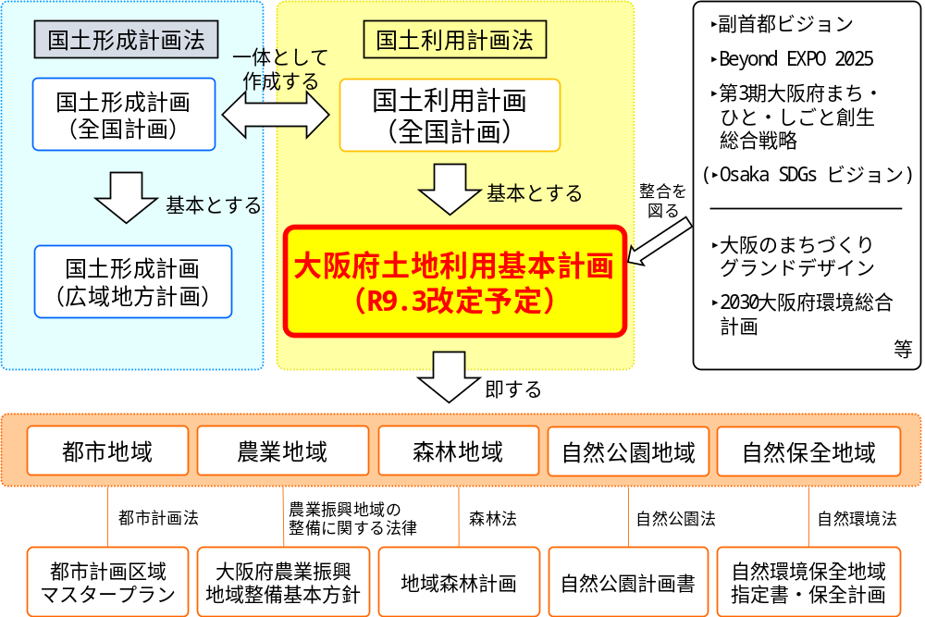
■計画等の位置付け

SDGsの推進
本計画は、平成27年９月に国連サミットにおいて採択された「持続可能な開発目標（Sustainable Development Goals：SDGs）」の理念を踏襲しており、各取組の推進を通して、関連するゴールの達成に貢献します。

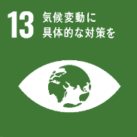
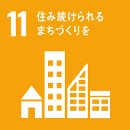

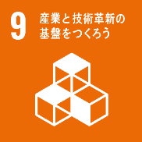
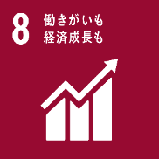
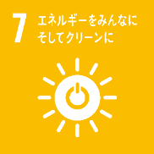

第１章 大阪府の土地利用の概況

１ 国土上の位置付けと特性
府域は、東西方向に約20㎞、南北方向に約80㎞と南北に細長く、西は大阪湾、残る三方は北摂・金剛生駒・和泉葛城の山系に囲まれています。そのため、市街地は、近郊に周辺山系や海辺を有し、また、淀川・大和川等の河川や丘陵部によって区分されています。
面積は約1,907㎢と全国の都道府県で２番目に狭く、人口は全都道府県で３番目に多い約876万人（国勢調査 令和７年10月１日現在）となっています。府域は、都市的土地利用の進展によりほぼ全域が都市計画区域となっており、その約5割を市街化区域が占めています。市街化区域は、ほぼ全域が人口集中地区（約97%）であり、さらに、鉄道駅から半径1km圏に人口の7割以上（要確認）が居住し、人口密度は約90人/haとなっており、全国平均と比べて高い状態となっています。
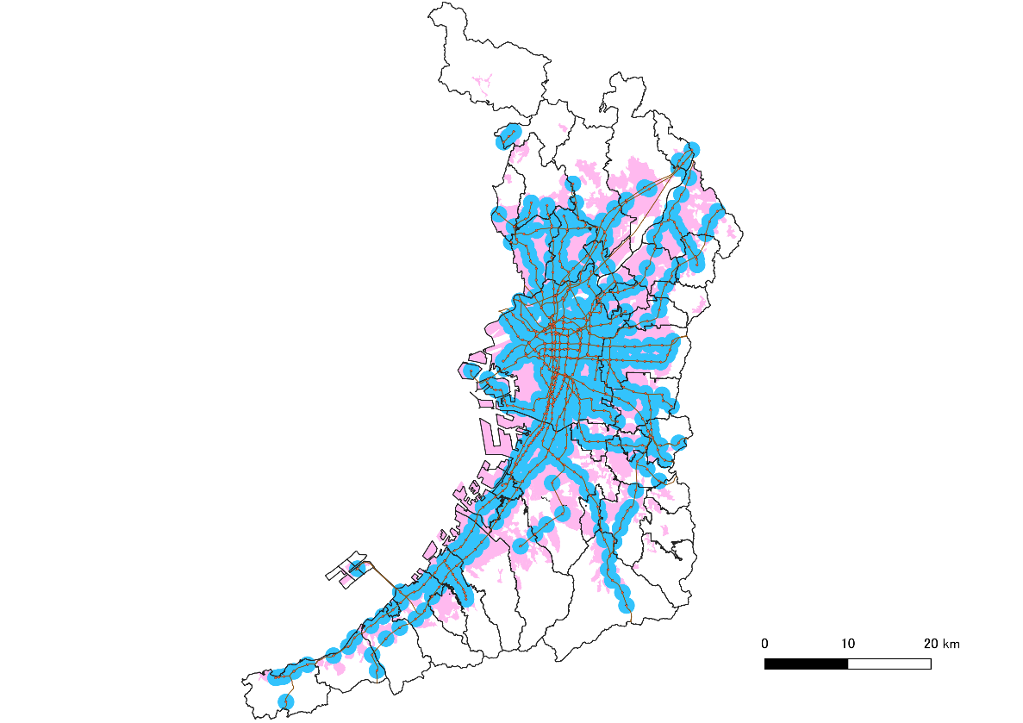
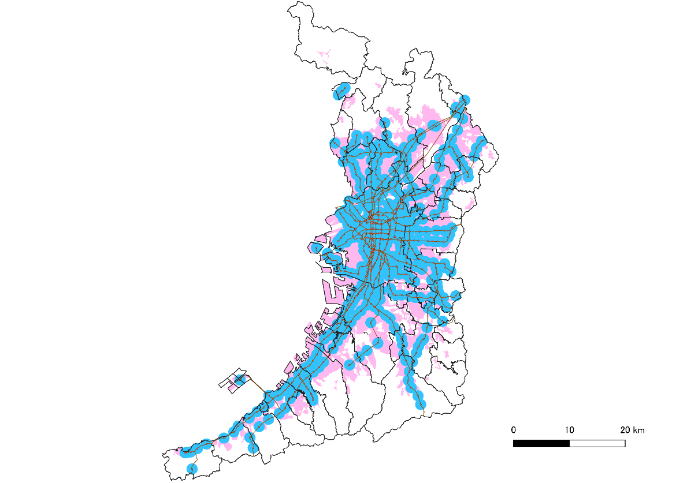
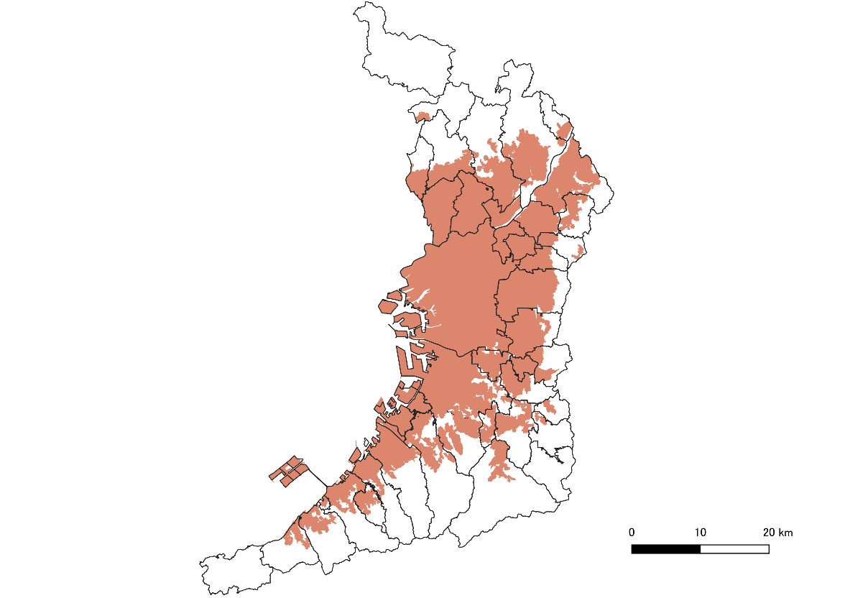
市街化区域
駅勢圏
R2人口集中地区（ＤＩＤ）
市街化区域及び鉄道駅勢圏（駅から半径1km）
出典：国土数値情報（国土交通省） 鉄道データ（2024年度版）、都市計画決定情報（2024年度版）、人口集中地区（2020年版）より大阪府作成
■市街地、鉄道駅勢圏、人口集積の状況
人口集中地区（ＤＩＤ）のまとまり

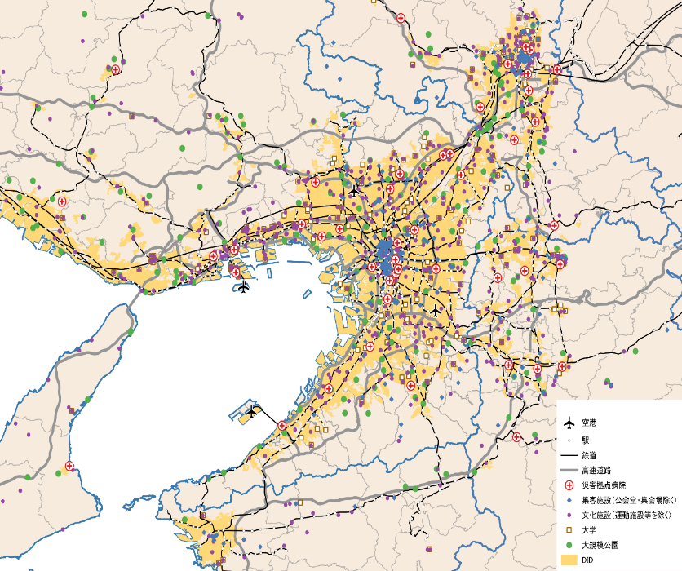
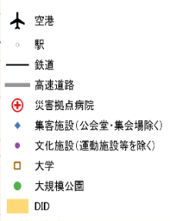
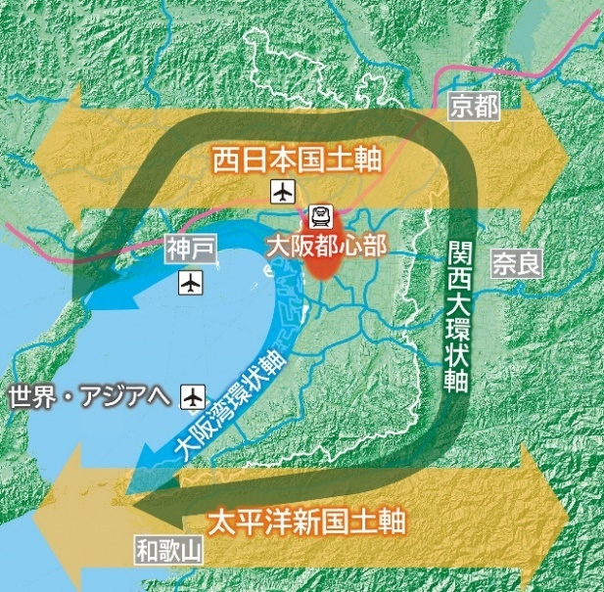
大阪は、西日本国土軸及び太平洋新国土軸上に位置しており、空港・港湾・鉄道・道路等の広域交通ネットワークが発達しています。都心から郊外まで放射状に延びる鉄道沿線を中心に連担して市街地が形成されており、地域ごとに独自の歴史・文化資源や医療、産業等の都市機能を有し、これらの特性を活かしつつ、相互に連携しながら一体的な都市として発展し、西日本経済の中心、世界のゲートウェイとしての役割を担っています。
広域的な都市構造
出典：「大阪のまちづくりグランドデザイン」（令和４年12月）
都市機能の集積状況

２ 土地利用の現況

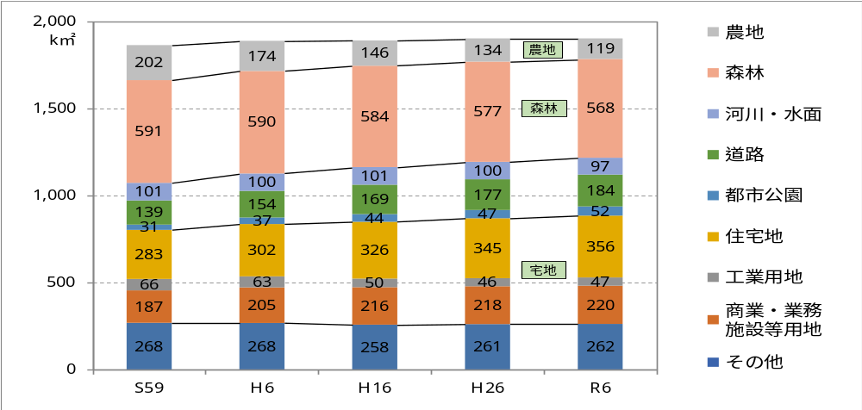
大阪府の土地利用状況は、宅地が約３割、森林が約３割、農地が約1割などとなっています。農地・森林については、資材置場・駐車場、住宅地、産業施設等への土地利用転換により、面積が継続して減少傾向にあります。
■土地利用区分別の利用状況と推移
出典：大阪府「国土利用計画関係資料集」（R8年3月）
一方で、市街地の拡大傾向は概ねおさまりつつあるとともに、都心や拠点エリアにおける高度利用化が進んでいます。
ＤＩＤの変遷
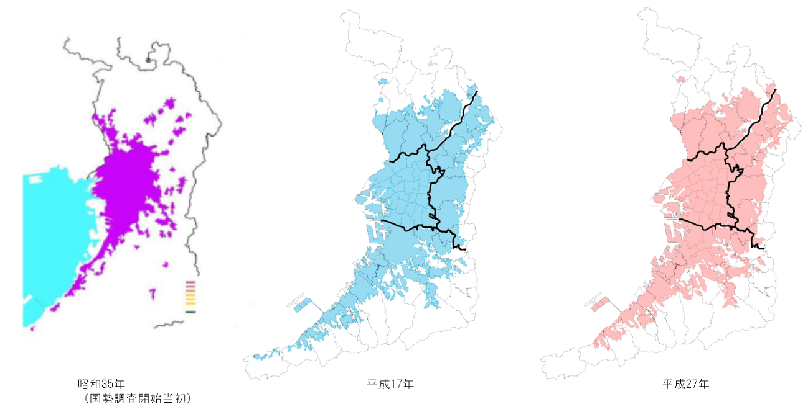

出典：都市計画区域マスタープラン
出典：都市計画区域マスタープラン

大阪都心部の高度利用化状況（建物用途別延べ床面積の推移）
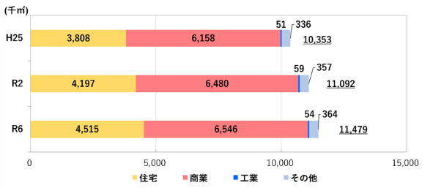
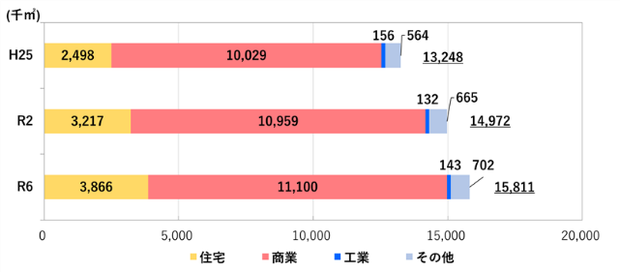
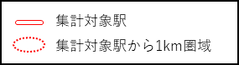
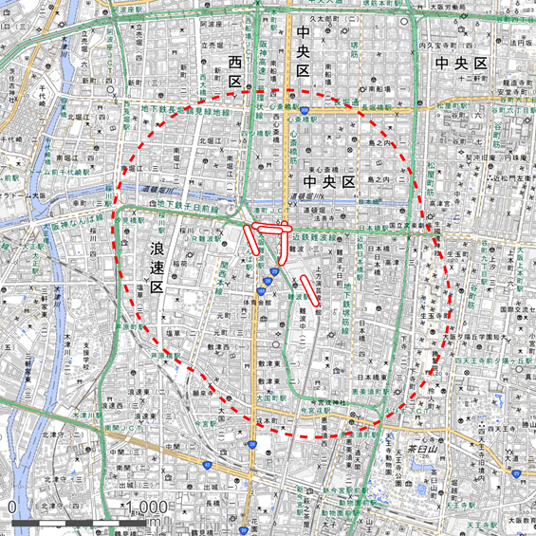
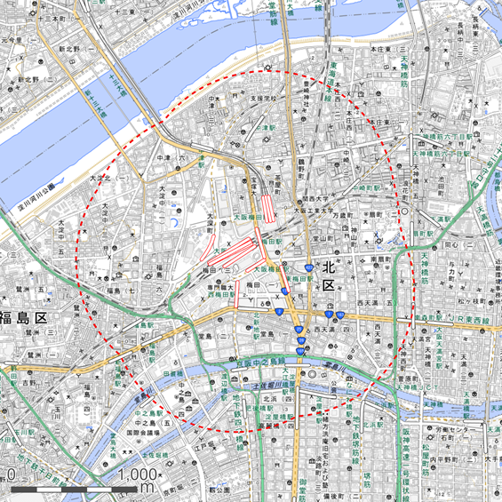
出典：都市計画基礎調査 建物利用現況（大阪市 平成25年・令和２年・令和６年）より作成
大阪・梅田エリア
なんばエリア

出典：都市計画基礎調査 建物利用現況（大阪市 平成25年・令和２年・令和６年）より作成尾
３ 土地利用の課題

現在、我が国全体として、人口減少・少子高齢化の進行に直面しています。全国及び大阪府の人口は、平成22年より減少期に入り、大阪府の人口構成も全国と同様の傾向で少子高齢化が進行しています。
人口推移と将来推計
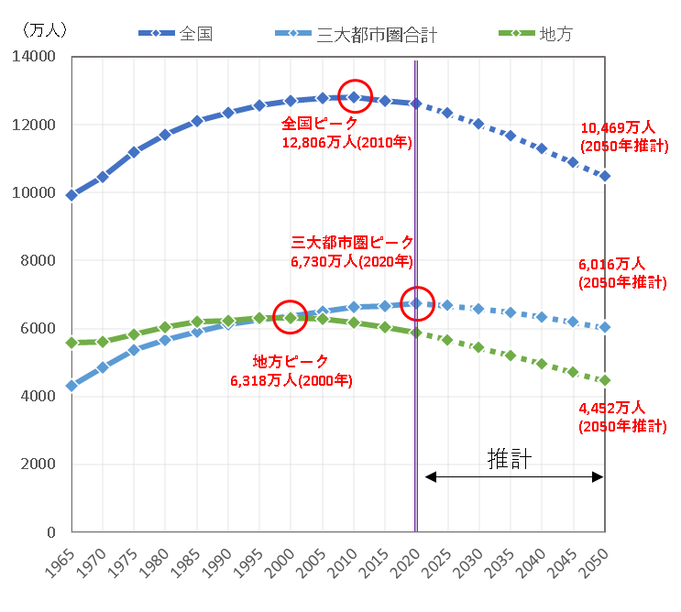
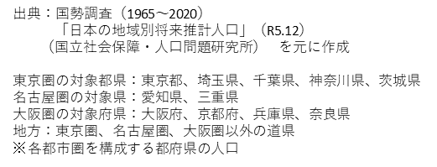
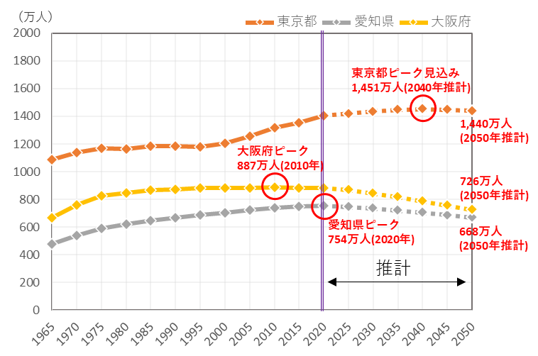

年齢構成と将来推計
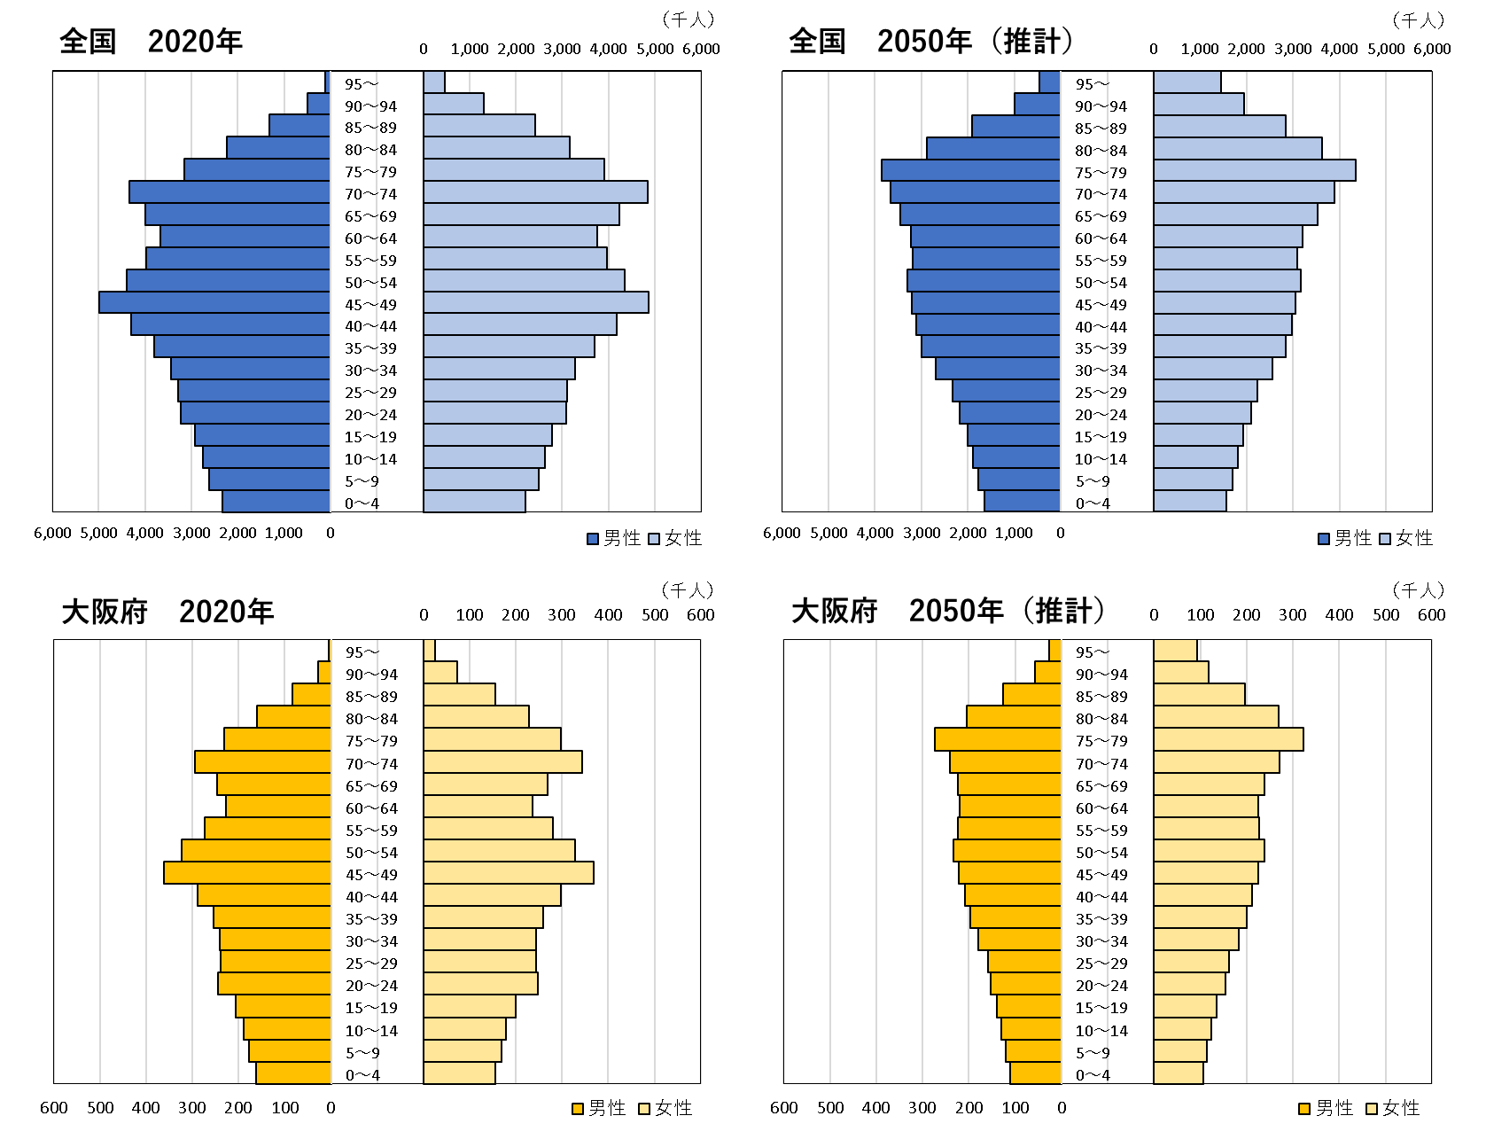
出典：国勢調査（2020）／「日本の地域別将来推計人口」（R5.12）（国立社会保障・人口問題研究所）を元に作成
また、グローバル化の進展に伴い、都市間の国際的な競争が激しい状況下で、我が国においては政治・経済等の中枢機能が東京圏に過度に集中する傾向が継続しており、その結果として、災害等の有事における国家運営の脆弱性の増大や、経済活力の格差が拡大しています。
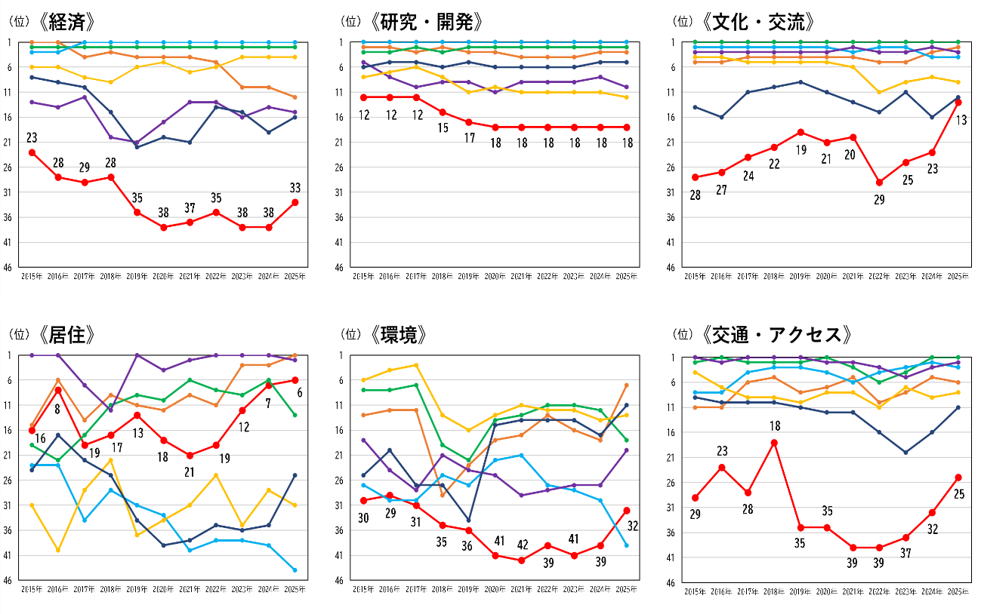
大阪の都市評価
出典：「世界の都市総合力ランキング2025」
（森記念財団都市戦略研究所）を元に作成

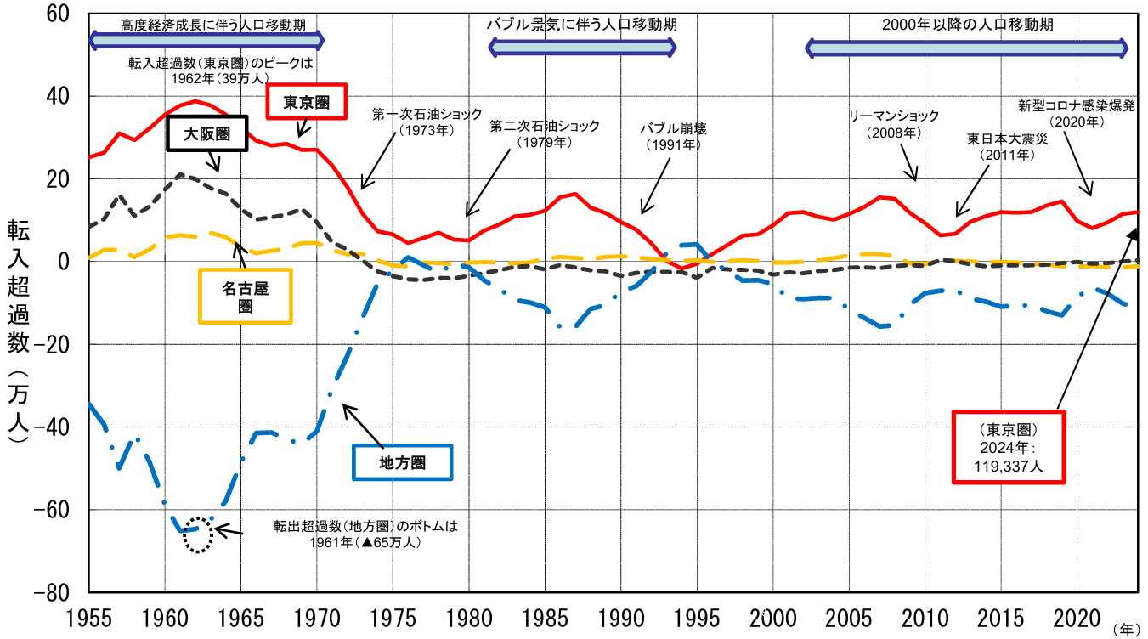
出典：「国土形成計画関連データ集 参考資料」（国土交通省）
三大都市圏・地方圏の日本人移動者の推移

また、我が国は自然地形条件から地震等の発生が避けられず、大阪においてもこれまで大きな被害がもたらされています。これに加えて、気候変動を要因とする自然災害の激甚化・頻発化が生じていると考えられ、また人間の活動により自然環境・生態系の破壊なども進行しています。
大阪における大規模地震災害の発生状況

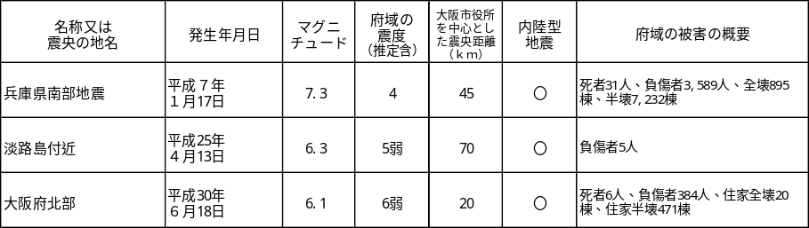

出典：「大阪府地域防災計画 関連資料集（令和７年３月修正）」より作成
年平均気温偏差
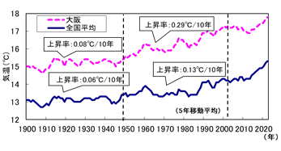

出典：「大阪府環境白書2025」（気象庁データに基づく）

日降水量100mm以上の年間日数（全国51地点平均）
1時間降水量50mm以上の年間発生回数（全国アメダス）
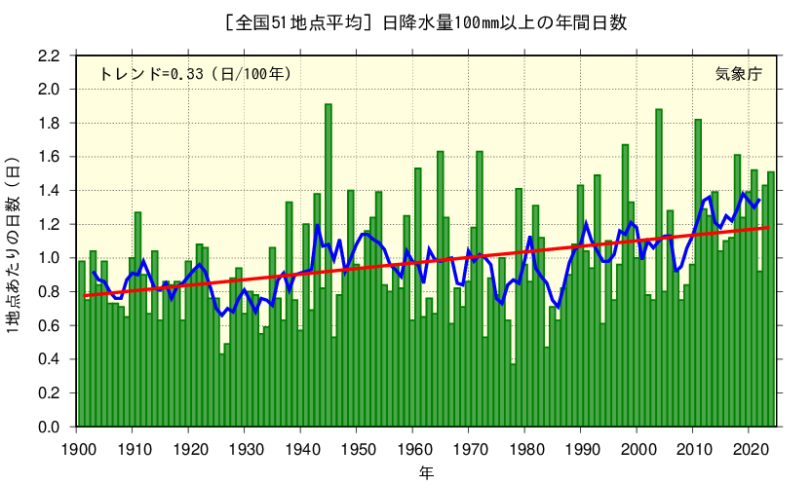
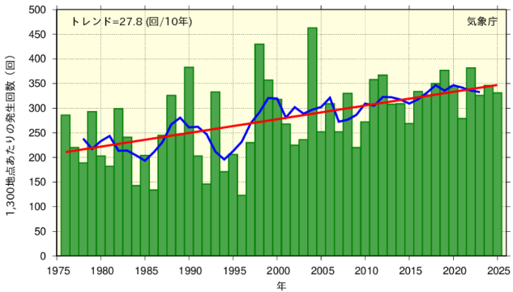
：５年移動平均値
：各年の年間発生回数
：長期変化傾向
：５年移動平均値
：各年の年間日数
：長期変化傾向

出典：「気候変動監視レポート 全国（51地点平均）の日降水量100mm以上の年間日数（左）
気候変動監視レポート 全国（アメダス）の1時間降水量50mm以上の年間発生回数（右）」
（気象庁）

大阪における風水害の発生状況
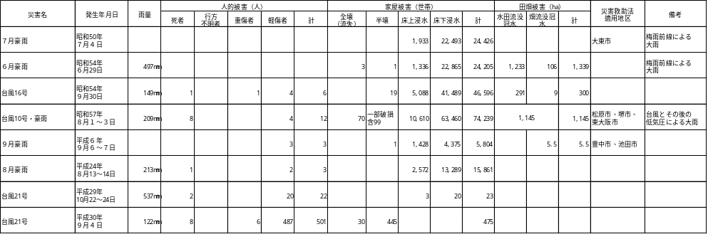

出典：「大阪府地域防災計画 関連資料集（令和７年３月修正）」より作成

大阪府のレッドリスト対象分類（種数）

分類群 |  | 掲載種数 | 絶滅 | 絶滅危惧Ⅰ類 | 絶滅危惧Ⅱ類 | 準絶滅危惧 | 情報不足
動 物
1 | 哺乳類 | 17（ 12） | 0（ 0） | 4（ 2） | 4（ 3） | 5（ 4） | 4（ 3）
2 | 鳥 類 | 82（ 95） | 0（ 0） | 7（ 2） | 26（27） | 47（ 61） | 2（ 5）
3 | 爬虫類 | 7（ 7） | 0（ 0） | 2（ 2） | 1（ 0） | 4（ 1） | 0（ 4）
4 | 両生類 | 12（ 7） | 0（ 0） | 2（ 1） | 6（ 2） | 4（ 4） | 0（ 0）
5 | 汽水・淡水魚類 | 49（ 38） | 0（ 1） | 19（ 13） | 10（ 9） | 9（ 3） | 11（12）
6 | 昆虫類 | 405（182） | 22（12） | 54（ 20） | 86（45） | 188（100） | 55（ 5）
7 | クモ類 | 20 ― | 0 ― | 1 ― | 2 ― | 5 ― | 12 ―
8 | 陸産貝類 | 28（ 24） | 0（ 0） | 15（ 15） | 4（ 7） | 4（ 1） | 5（ 1）
9 | 淡水産貝類 | 31（ 25） | 6（ 5） | 10（ 6） | 9（ 8） | 4（ 4） | 2（ 2）
10 | 海岸生物（無脊椎  動物及び藻類） | 179 ― | 14 ― | 8 ― | 40 ― | 74 ― | 43 ―
11 | その他淡水産  無脊椎動物 | 4 ― | 0 ― | 3 ― | 0 ― | 0 ― | 1 ―
小 計 |  | 834（390） | 42（18） | 125（61） | 188（101） | 344（178） | 135（32）
植 物
12 | 維管束植物 | 448（405） | 86（84） | 162（125） | 85（60） | 92（ 89） | 23（47）
13 | コケ植物 | 143 ― | 3 ― | 44 ― | 47 ― | 40 ― | 9 ―
14 | 菌 類 | 60 ― | 0 ― | 5 ― | 22 ― | 24 ― | 9 ―
小 計 |  | 651（405） | 89（84） | 211（125） | 154（60） | 156（89） | 41（47）
合 計 |  | 1485（795） | 131（102） | 336（186） | 342（161） | 500（267） | 176（79）
※（）内は、「大阪府レッドデータブック」（平成12年）で掲載した種数
出典：「大阪府レッドリスト2014」（平成26年）より作成

こういった社会事象等を踏まえ、大阪府の国土・土地利用の基本方向を示すにあたり、大きく３つに課題を整理しています。

課題１：将来にわたって安定的な都市経営を実現し、活力向上と経済成長に資する土地利用
人口減少・少子高齢化が進行する社会は、社会保障費や公共施設の整備・維持管理といった行政サービスの一人あたりの負担が増えます。そのため、中長期の視点を持ち、人の社会活動の場となる都市の安定的かつ持続可能な経営を実現するとともに、希望を感じる社会とするため活力向上と経済成長に資する土地利用に取り組む必要があります。

課題２：貴重な自然環境・自然資源を保全・活用し、持続可能で質の高い暮らしを実現する土地利用
日本には豊かな自然環境があり、都市的土地利用の規模が大きい大阪府においても、市街地からアクセス性の高い位置に農地や森林といった自然資源を有しており、生態系が育まれてきました。経済活動による気候変動によりこれらが失われることは、人間社会の存続にも影響を及ぼします。持続可能で質の高い暮らしを実現していくため、貴重な自然環境・自然資源を保全・活用する土地利用に取り組む必要があります。

課題３：気候変動や自然災害、土地管理水準低下による社会への影響を防止・軽減し、安全・安心を確保する土地利用
自然災害は、気候変動の影響が加わり、人命・社会にとってより不確実性の高い脅威となっています。これに加えて、人口減少・少子高齢化の進行による農林業などの担い手不足から土地管理水準の低下につながり、野生動物の生息域の拡大と獣害が増加しています。これらによる社会への影響を防止または軽減し、安全・安心を確保する土地利用に取り組む必要があります。

第２章 土地利用の基本方向

１ 基本理念

大阪の土地利用の特性として、古くからの人口、産業の集積やインフラ等の都市基盤の充実、豊富な歴史・文化、観光資源、都市と周辺山系や大阪湾等の自然との近接があげられます。
また、大阪は、日本における「多極の一極」として、平時の日本の成長、非常時の首都機能のバックアップを担うことを目指しており、法第２条の趣旨も踏まえて、「土地利用の基本理念」を以下のとおりとします。
これまでに蓄積された質の高い自然・文化・歴史的資源、都市基盤のストックなどを生かしながら、公共の福祉を優先させ、自然環境を保全しつつ、安全かつ健康で文化的な生活環境の確保を図り、日本の多極の一極として大阪・関西の成長を推進し、国土の均衡ある発展に寄与する。

２ 将来像と基本方針

第１章で整理した課題を踏まえ、その解決に向けた土地利用として目指す将来像を「にぎわい・活力ある大阪」、「環境にやさしくみどり豊かな大阪」、「安全・安心な大阪」の３つに設定し、これらの実現に向けて取り組むべき「基本方針」を示します。
また、それぞれの基本方針は複合的な効果を有することから、複数の将来像に寄与することに留意します。

（１）将来像１：にぎわい・活力ある大阪
【基本方針】
① 大阪にふさわしいネットワーク型都市構造の強化
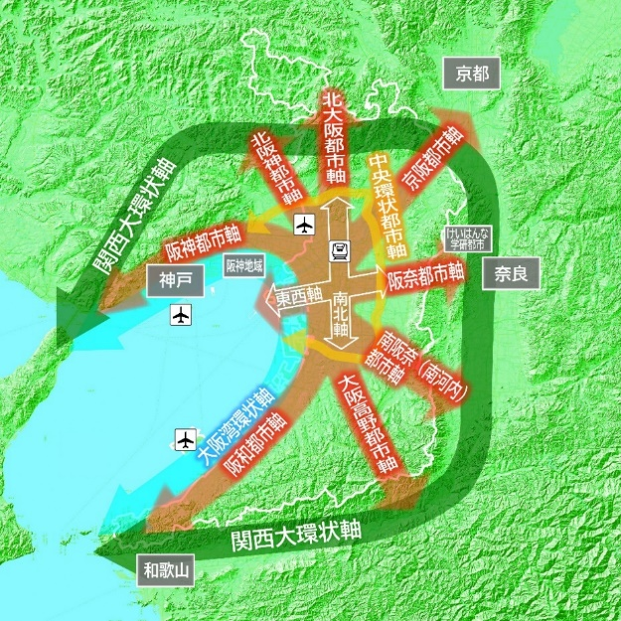
大阪は、都心部から放射状及び環状に発達した鉄道と幹線道路を中心として都市機能が集積し、市街地が連担するとともに、府県界を越えて一体的な都市構造を形成しています。
府域の都市軸
府域の都市軸としては、都心部を貫く東西・南北の都市軸、また中央環状都市軸などがあり、府県間をつなぐ交通インフラにより広域都市圏が成立するとともに、名神高速道路や新名神高速道路、東海道新幹線など国土軸を形成する広域交通インフラに府域内の交通インフラが接続していることや、関西国際空港、大阪港、堺泉北港など国内外をつなぐ空運・海運機能を担う施設を有しており、西日本経済の中心を担っています。
出典：「大阪のまちづくりグランドデザイン」
（令和４年12月）

国土軸をはじめとした広域的な都市構造や、放射・環状の交通ネットワークの形成とネットワークを生かしたまちづくりにより、都市軸の強化を図ります。
国土軸と南北都市軸との交点となる新大阪において、北陸新幹線等の整備とそれに合わせたまちづくりによる拠点性の向上、夢洲における「大阪・関西万博2025」跡地などのまちづくりにより国際観光拠点形成を図るとともに、関西国際空港から大阪都心部のアクセス性を高めるなにわ筋線の整備などを推進し、東西・南北都市軸の更なる強化を図ります。また、大阪都市再生環状道路である淀川左岸線や関西国際空港へのアクセス強化に資する大阪内陸都市環状線の整備、大阪モノレールの延伸などを推進し、環状軸を強化します。また、交通需要に応じたBRT（Bus Rapid Transit：バス高速輸送システム）等の新たな交通手段を組み合わせた公共交通ネットワークの充実化を図ります。
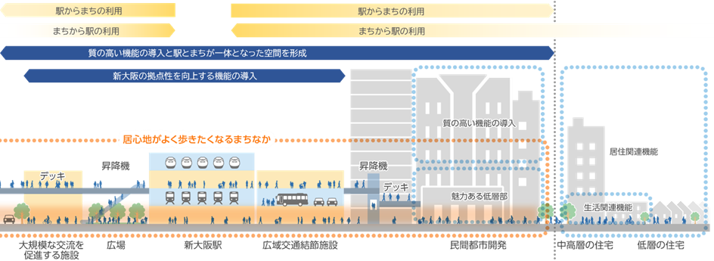
新大阪駅（駅とまちが一体となった空間形成イメージ図）
出典：「新大阪駅周辺地域まちづくり方針」（令和７年６月）

夢洲のまちづくり（イメージ）
大阪モノレール延伸事業
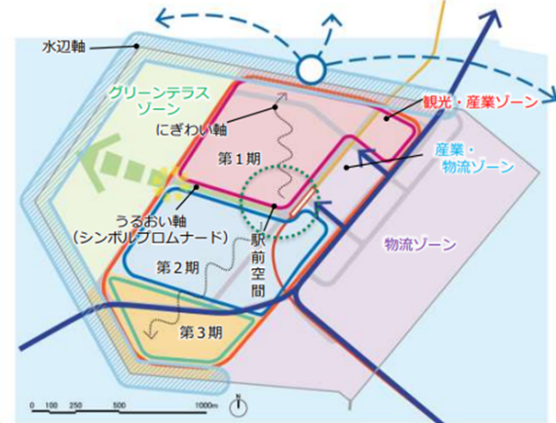
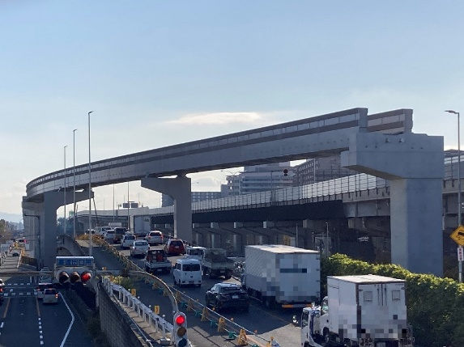
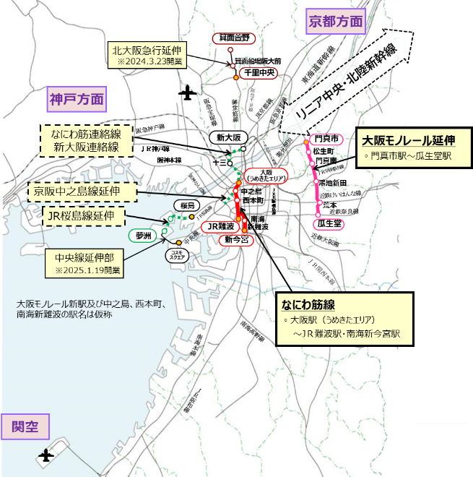
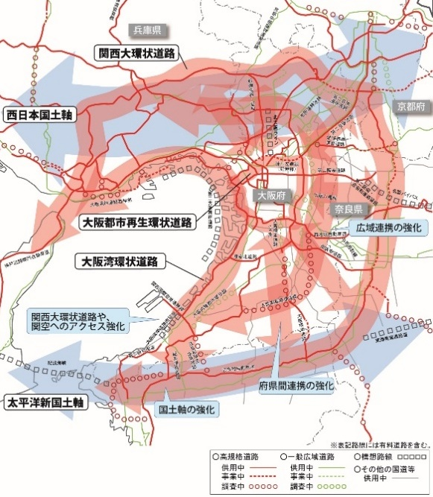
出典：「夢洲まちづくり基本方針」
（令和元年12月）
令和７年12月撮影
鉄道・航空ネットワーク等
道路ネットワーク
出典：「大阪のまちづくりグランドデザイン」

出典：「大阪府公共交通戦略」より作成

年間30万回へと発着容量を拡大した関西国際空港を軸に、大阪・関西経済を支える空港機能の最適な活用を図るため、国際航空ネットワークの拡充と国際貨物機能の強化を進め、併せて、国内航空ネットワークの維持・確保を図ります。また、国際コンテナ戦略港湾である大阪港ではコンテナ船大型化への対応や、モーダルシフトに資するフェリーターミナルの再編、さらに、堺泉北港での埠頭再編などにより国際競争力につながる都市機能の強化を図ります。
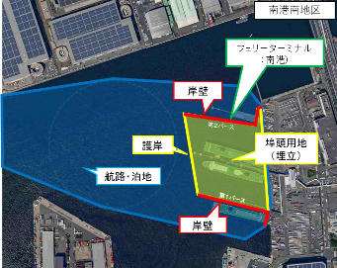
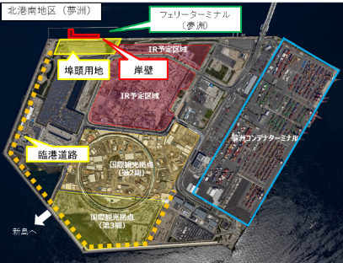
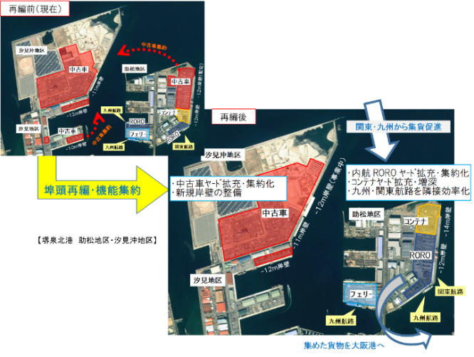
出典：大阪港湾局
出典：「大阪“みなと”ビジョン」（令和４年６月）
大阪港フェリーターミナル再編
堺泉北港埠頭再編

人口減少下におけるネットワーク型都市構造と安定的な都市経営の実現のためには、都市軸を中心としてコンパクトシティの形成に努める必要があり、将来的な人口動態や産業規模の予測に基づき、引き続き適切な規模での市街地形成を図っていきます。新たに市街化を図る地域の選定は、鉄道駅周辺や幹線道路沿道を基本として、計画的な市街化と土地利用がなされる見通しや、市町村が策定する総合計画や都市計画マスタープラン、まちづくりや農地・森林の保全等の方針との整合を踏まえて、判断していきます。
大阪府の市街化区域の変遷
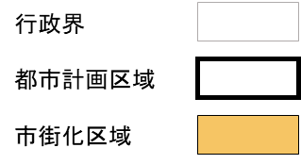
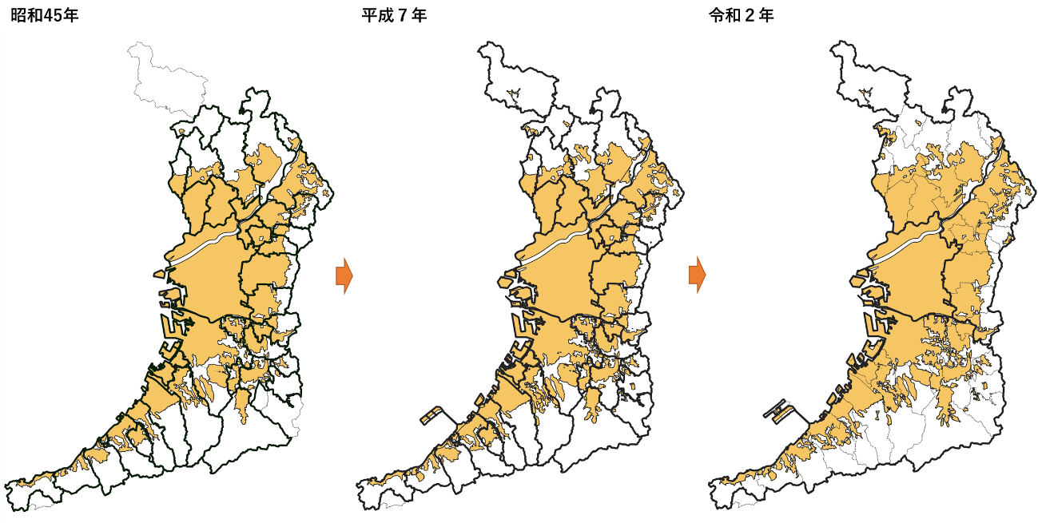
出典：大阪府作成
また、人口減少や少子高齢化が顕著な地域では、複数自治体により都市機能や生活関連サービスを提供する体制が必要となることが見込まれるため、広域連携にかかる市町村間の調整を図っていきます。

② 人・産業を呼び込み、地域資源を生かした魅力ある質の高い都市づくり
関西域内のGDPはOECD加盟国と同程度の経済規模で、大阪はその約半分のシェアを誇り、東京に次ぐ経済圏を持っています。また、新エネルギーやライフサイエンス産業などに強みがあり、健康・医療研究機関や学術機関が多く立地するなど、大阪・関西の社会や経済を支える人・産業の集積があります。
具体的には、大阪市中心地では令和６年度の「うめきた２期」の先行まちびらきによるビジネス環境の充実や、令和７年度の大阪城東部地区における「大阪公立大学」の新キャンパス開設、大阪市外でも、北大阪急行の延伸による新駅周辺のまちづくりなどが進んでいます。また、百舌鳥・古市古墳群などの歴史的・文化的資源、ベイエリアや中之島などの水辺空間といった豊富な地域資源を有しており、居住や訪問者の滞在にあたり、質の高い時間を提供する基盤があります。
北大阪急行 箕面船場阪大前駅周辺
うめきた２期先行まちびらき
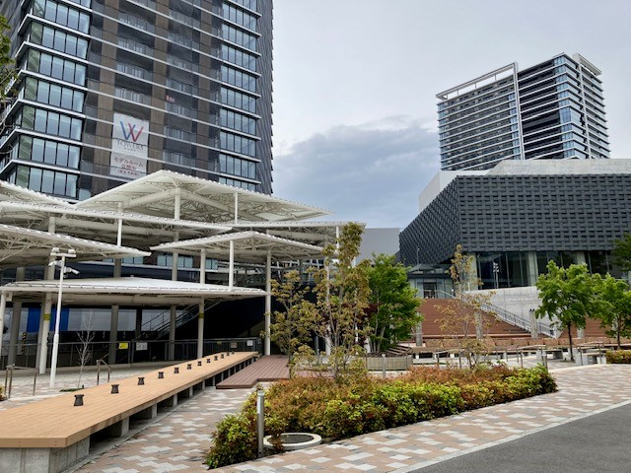
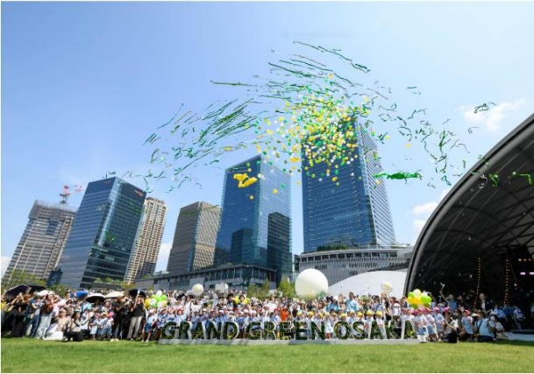
令和６年９月撮影
令和８年５月撮影

こういった地域資源・既存ストックを活用しながら人・産業を呼び込み、大阪の都市としての強みをさらに強化していきます。
人材集積や来訪者数増進の観点では、夢洲における統合型リゾート（IR）の実現や都心部・万博記念公園でのアリーナ整備などにより、ビジネスやエンターテインメント機能を高める土地利用を進めるとともに、御堂筋の道路空間再編事業や水の回廊の活用を推進し、世界に誇れる魅力あるまちづくりを行っていきます。

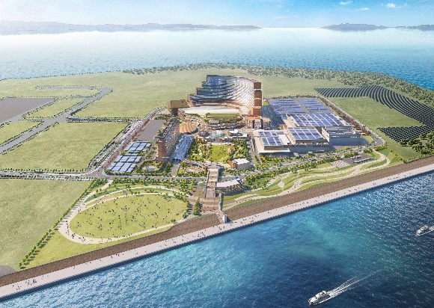
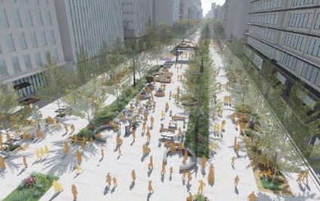
提供：ＭＧＭ大阪株式会社／転載禁止
出典：「御堂筋将来ビジョン」
御堂筋の道路空間再編事業
イメージパース
夢洲第１期区域 統合型リゾート（IR）
イメージパース

産業振興の観点では、成長特区税制の支援対象分野の見直しを行い、大阪の強みであるライフサイエンス分野について、引き続き支援を継続し、新エネルギー分野については、カーボンニュートラル分野に対象を拡大しました。さらに、新たな支援対象分野として、イノベーションの創出に資する先端的な基盤技術分野（AI技術、量子技術、半導体など）を追加しました。これにより、成長産業の取組を後押しし、成長産業の特区への集積を促進していきます。
国際文化公園都市（通称「彩都」、箕面市・茨木市）、北大阪健康医療都市（通称「健都」、吹田市・摂津市）、中之島クロス（大阪市）の３つの拠点において、創薬、健康・医療、再生医療などの分野におけるイノベーションを促進するライフサイエンスクラスターの形成を進めます。また、臨海部など産業跡地の利活用を促進するとともに、阪南港阪南２区（ちきりアイランド）等への企業誘致を進めます。第二京阪道路・大阪外環状線等の幹線道路沿道では、立地ポテンシャルを生かすため、都市計画制度の活用により、周辺環境や市街地形成の計画性などに十分に配慮した上で、工場・流通業務施設・商業施設等、地域や企業のニーズに対応した適切な産業系土地利用を促進します。近年、AI技術の普及拡大によるデータセンターをはじめとしたデジタルインフラの需要が増加するなど、新たな産業構造と土地利用形態へ変化している情勢にあり、産業振興を図りつつ、住環境や景観などに配慮したまちづくりへの誘導を実施していきます。
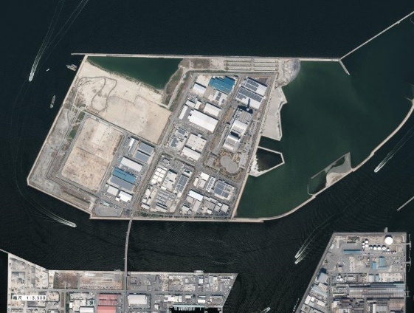
阪南港阪南２区（ちきりアイランド）
彩都東部地区
令和７年９月撮影
令和７年９月撮影
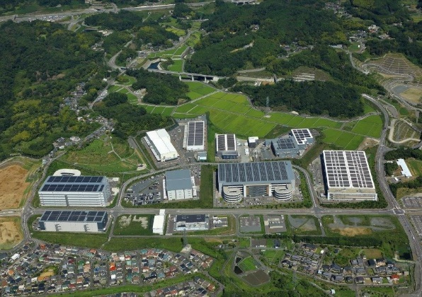
（２）将来像２：環境にやさしくみどり豊かな大阪
【基本方針】
① 環境負荷が少なく、みどりを生かした都市空間の創造
周辺山系等の豊かなみどりや、都市公園の開設、民間施設の緑化義務などの各施策の推進により、府域面積に対する緑地の割合は、約４割となっています。一方で、都市部の緑地の充実度については、世界の主要都市と比較して低水準に留まっています。
現在あるみどりの維持・増進に努めるとともに、みどりの質の向上を図り、都市の魅力を高め、府民や国内外から訪れる人々がみどりに親しみ、Well-beingを実感できるまちづくりを進めることが重要です。
2024年（令和６年）に先行まちびらきを迎えたうめきた２期区域では、「みどり」と「イノベーション」の融合拠点の形成に向けた官民連携の取組により、みどりを中心としたまちづくりが進められています。
このようなまちづくりを推進し、環境にやさしい都市の形成を目指して、質の高いみどりの空間を創出します。
みどりが持つ多様な機能をインフラ整備やまちづくりに生かすグリーンインフラの活用を通じて、都市における暑熱対策や生物多様性確保、防災・減災等の課題の改善に努めます。主要幹線道路や主要河川において街路樹等の緑化の充実を図るなど、みどりのネットワークの形成を推進します。また、森林環境税の活用による「都市緑化を活用した猛暑対策事業」を通じた駅前広場などにおける植樹等の取組を進めます。
大阪国際空港（大阪府ＨＰより）
都市緑化を活用した猛暑対策事業
都市緑化の取組（おおさか優良緑化賞事例）
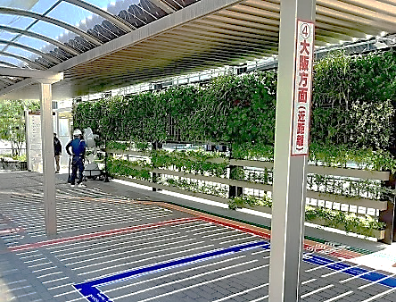
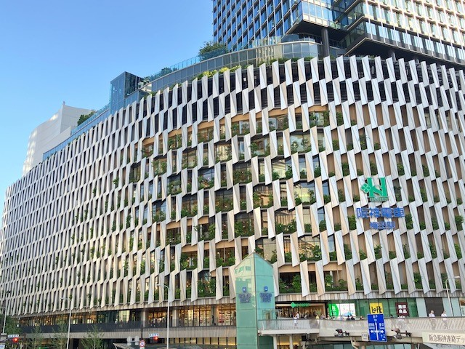
令和８年５月撮影
地域における憩いや休息、子育てや健康増進、地域コミュニティの醸成など、日常の暮らしに根差した役割を担う都市公園などについて、生物多様性にも配慮した質の高いみどりづくりを推進します。
都市部における新たなみどりの確保のため、「大阪府自然環境保全条例」に基づき、府有施設の緑化の推進や民有地の緑化の充実を図るとともに、市街化区域への編入時等においては緑化割合を20％以上確保するなど、緑地の保全や景観に配慮した土地利用を図るものとします。
農空間においては、「大阪府都市農業の推進及び農空間の保全と活用に関する条例」に基づき農空間保全地域を指定し、保全と活用に取り組みます。さらに、良好な都市環境の形成を図るために、生産緑地制度を活用し市街化区域内にある都市農地の保全を促進します。
「大阪“みなと”カーボンニュートラルポート」
次世代エネルギー拠点化 ３港連携イメージ

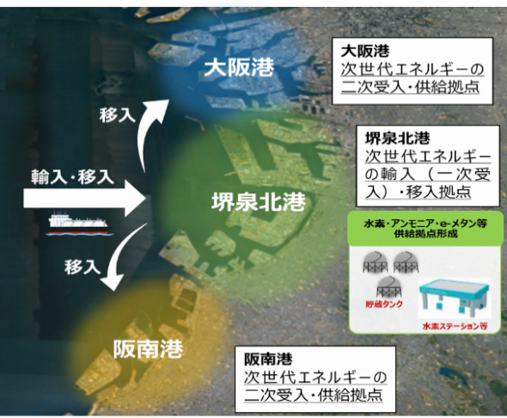
エネルギーの脱炭素化については、「2050年カーボンニュートラル」の実現に向け、市街地でのZEB（Net Zero Energy Building）やZEH（Net Zero Energy House）による省エネルギー化、港湾エリアでの荷役機械のハイブリッド燃料化や水素・アンモニア等次世代エネルギーの受入環境整備などによるカーボンニュートラルポート（CNP）形成などを進めていきます。
出典：「大阪港・堺泉北港・阪南港
港湾脱炭素化推進計画」

また、規模が大きく環境影響の程度が著しいものとなるおそれがある事業については、「環境影響評価法」及び「大阪府環境影響評価条例」において環境影響評価の実施、同条例において事後調査の実施について定めています。

② 健全な生態系の形成に資する土地利用の保全
農地や森林は農業・林業生産の場として最も基礎的な資源であり、国土の保全のほか、水源の涵（かん）養、地球温暖化の防止、生物多様性の保全、良好な景観の形成等といった多面的機能を有しています。
これら農地や森林などのみどりが有する多様な機能を将来にわたって府民が持続的に享受できるよう、農地の保全と活用を進めるとともに森林資源等の循環利用を促進し、併せて、森づくりを支える技術者の育成や、みどりの保全・創出に取り組んでいきます。
農地については、都市的土地利用と農業的土地利用との計画的な調整を図りつつ、農用地区域内農地やその他の優良農地等の保全と確保に努めます。一方、高齢化や人口減少の進展に伴う農業者の減少により農地が適切に利用されなくなることが懸念されるため、市街化調整区域内の農地については、地域農業経営基盤強化促進計画（以下「地域計画」という）を踏まえた担い手への集積・集約化を進めるとともに、スマート技術の導入や高収益作物への転換を図るため、「農村総合整備事業」などの基盤整備により力強い大阪農業の実現をめざします。
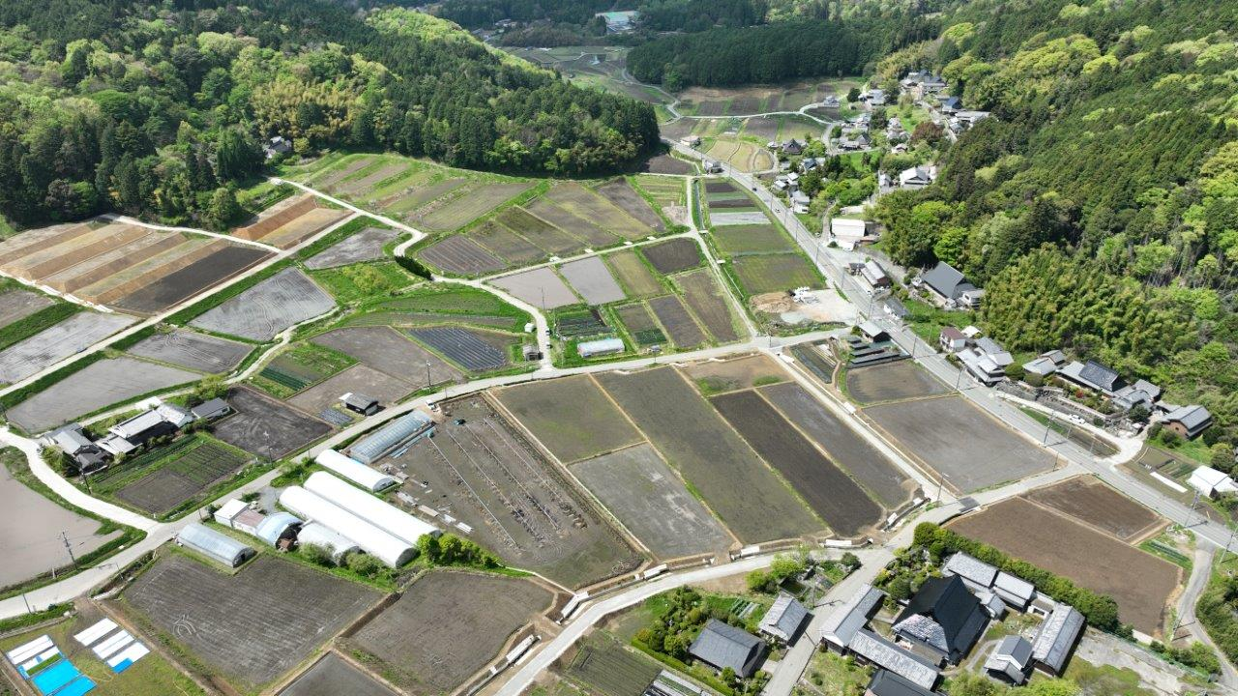
農地集積・集約化の事例
農村総合整備事業「牧地区」（豊能町）
令和８年４月撮影

森林については、採算の見込みが薄い人工林の広葉樹林化の実施や様々な樹種からなる森林への転換等により、生息種を含む多様性の高い森林の維持・増進に取り組みます。
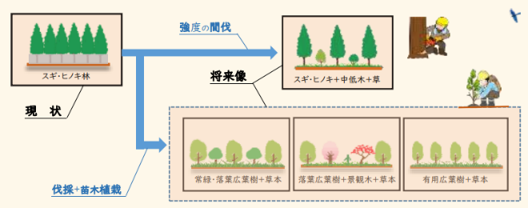
出典：大阪府広葉樹林化技術マニュアル（令和２年６月）
広葉樹林への誘導・転換（イメージ図）

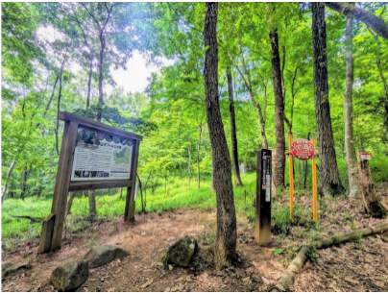
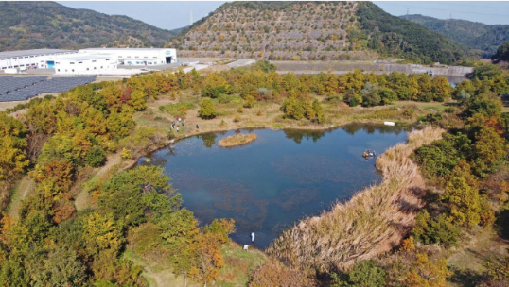
多様な生き物の生息・生育、移動空間として、森林や、ため池を含めた農空間、公園、河川など今あるみどりの保全と適切な維持管理やネットワーク化を進めます。また、自然共生サイト認定の支援、レッドリストを活用した希少野生動植物の保全など、生態系の健全化に資する取組により、ネイチャーポジティブを促進します。
自然共生サイト認定事例
三草山ゼフィルスの森（能勢町）
多奈川ビオトープ（岬町）
出典：環境省HP「自然共生サイト」

（３）将来像３：安全・安心な大阪
【基本方針】
- 安心して暮らせる災害に強い都市の構築・国土の保全
平成23年3月の東日本大震災や平成30年6月の大阪府北部地震、令和6年1月の能登半島地震などでは、地震・津波により甚大な被害が発生しました。また、地球温暖化に伴う気候変動の影響等により、近年、自然災害が激甚化・頻発化しています。様々な自然災害を完全に防ぐことは困難であることから、防災・減災の考えに基づき、インフラの老朽化への対応も含めハード対策とソフト対策を適切に組み合わせ、人命を守ることができる強靭な都市・国土を形成するとともに、住民や来訪者が安全・安心に活動できる基盤整備が必要です。
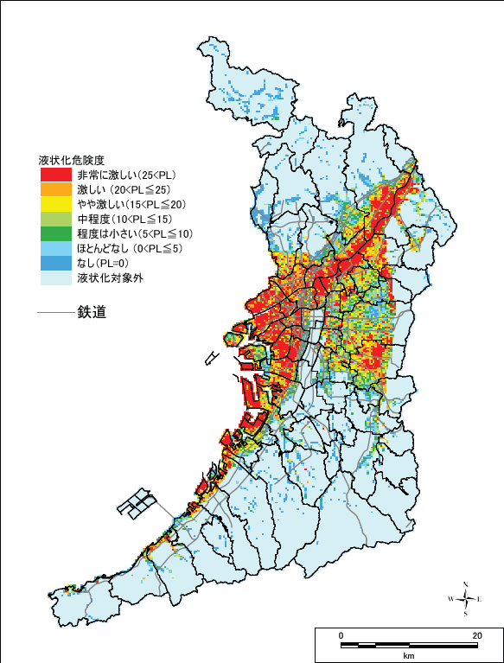
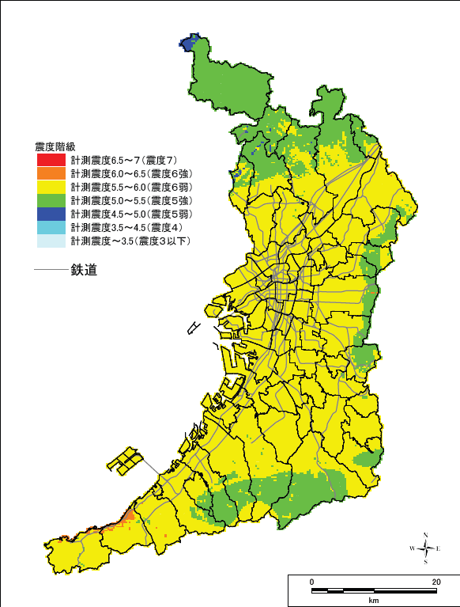
大阪府震度分布図（南海トラフ地震）
大阪府液状化危険度分布図（南海トラフ地震）
出典：大阪府（令和8年3月公表）
出典：大阪府（令和8年3月公表）

災害に強い都市の構築にあたって、南海トラフ巨大地震による津波への対応として、防潮堤の液状化対策や水門の耐震対策を実施し、洪水への対応としては、寝屋川水系総合治水対策の推進、安威川ダムの建設（令和６年３月完成）、河川の拡幅や河床掘削といった改修を進めてきました。
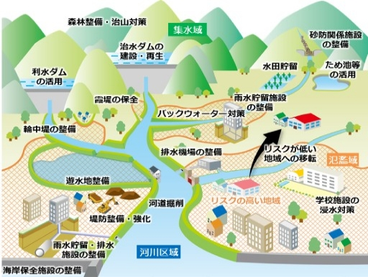
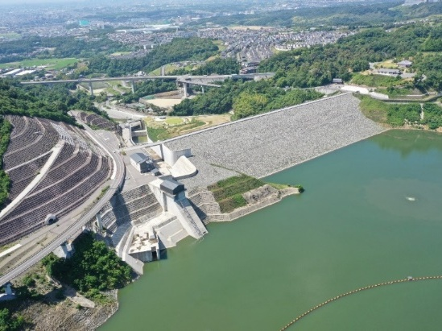
引き続き、気候変動の影響を考慮した高潮への対策に加え、南海トラフ巨大地震による津波への対策として三大水門（木津川・安治川・尻無川）の更新、治水対策として、都市部である寝屋川流域における地下河川等の整備、府内全域の河川整備といった事業を進めていきます。また、土砂災害対策として土砂災害警戒区域等の新たな指定、土石流対策や急傾斜地崩壊対策事業を行っていきます。ハザードマップの作成等を通じて河川氾濫や浸水による危険性を周知するとともに、災害リスクの高い区域は原則として新たに市街化を図る区域から除くなど、まちづくりやインフラ整備の分野横断で流域治水を実行していきます。「人命を守る」ことを最優先に、「減災」の視点も含めた総合的な地震・津波等への対策や、「逃げる」「凌ぐ」「防ぐ」施策を組み合わせた治水・土砂災害対策など安心安全な社会基盤整備を進めていきます。
流域治水のイメージ図
安威川ダム
出典：国土交通省
令和７年７月撮影
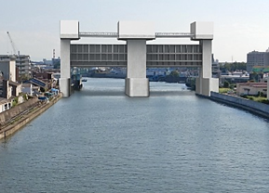
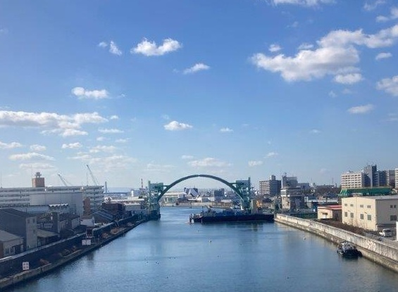
木津川新水門（イメージ）
現在の木津川水門
令和７年３月撮影
広域緊急交通路・防災拠点等
土砂災害警戒区域等の指定状況
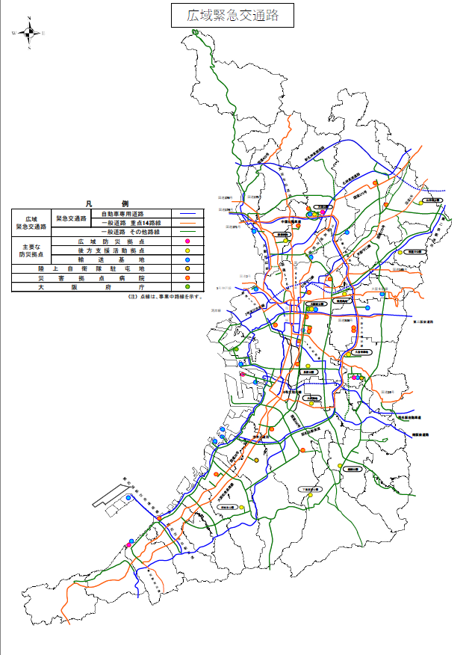
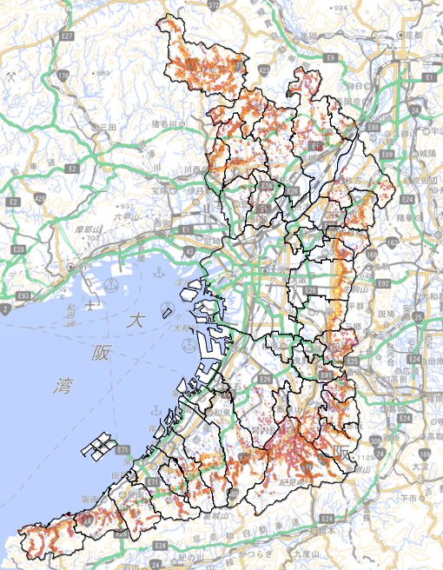

出典：「大阪府地域防災計画」
出典：「大阪府土砂災害の防災情報」（令和８年３月時点）
大規模災害発生時において、防災拠点や周辺府県との連絡を確保し、救命救助活動や支援物資の輸送を担う広域緊急交通路等の通行機能を確保するため、令和７年３月に広域緊急交通路（重点14路線）の橋梁等の耐震化が完了し、引き続き、淀川を跨ぐ橋梁等の耐震化を図ります。また大規模地震発生時の建物被害などを軽減するため、密集市街地対策や建築物の耐震化、無電柱化などを推進し、後方支援活動拠点や住民の広域避難場所として防災公園の拡張、機能強化を進めます。
また、グリーンインフラや防災農地など自然環境的資源の都市への適用や活用により、防災・減災機能を向上させます。
人の活動は山間部など非都市域にも及びます。土砂流出や土砂崩壊の防備などを目的とした森林の保安林指定を拡大し、人工のインフラだけでなく環境資源である天然のインフラを活用し、国土の保全にも取り組んでいきます。

② 持続可能な土地の利用・管理
今後の更なる人口減少や高齢化を背景として、土地の管理水準の低下や非効率な土地利用の増大等が懸念され、近年特に中山間地域で増加する獣害や林野火災等の被害拡大にもつながるおそれがあります。府民が将来に渡って安全・安心に暮らせる社会を実現するため、持続可能な土地の利用・管理の実現に取り組んでいきます。
市街地では、医療・福祉・商業・業務などの都市機能を中心部や生活拠点に集約し、無秩序な市街地拡大を抑制するとともに、空き家や低未利用地の利活用を図り、都市の再生と土地利用の最適化を進めます。
市街地縁辺・外縁部や中山間地域では、暮らしの多様なニーズに対応し、地域が必要とする機能を確保するため、地域生活圏の形成など、持続可能な生活環境の維持を図ります。また、空き家の利活用により都心部等との関係人口の創出を図る二地域居住の促進や、地域計画を踏まえた農地の集積・集約化、「大阪府都市農業の推進及び農空間の保全と活用に関する条例」に基づく農空間の有する公益的機能の保全と活用等を進めます。従来の管理が困難となる土地に対しては、国が示す「国土の管理構想」をもとに、地域の目指すべき将来像を見据えた上で、優先的に維持したい土地利用を明確化し、草刈りや見守り程度の粗放的な管理や最小限の管理を導入するなど、管理方法の転換等を図る取組として、「市町村管理構想」及び地域住民の発意と合意形成を基礎とする「地域管理構想」の取組を支援していきます。

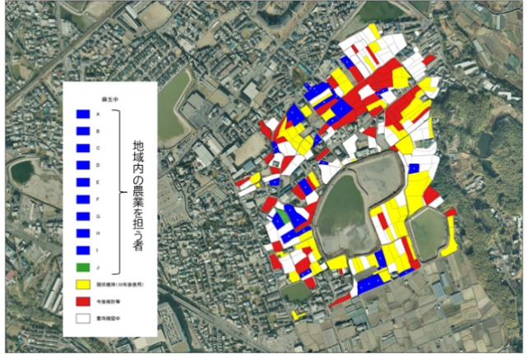
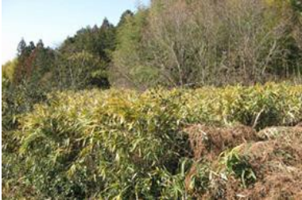
これらの取組を支える基盤として、人口動態、土地利用状況、災害リスク、農地・森林情報、交通インフラ整備状況、都市計画情報などの分野横断的に地理空間情報を活用するとともに、３Ｄ都市モデルの活用等、様々な課題に応じたデジタル技術の開発、実装を推進することにより、土地利用の効率化・高度化を図ります。
貝塚市麻生中地区

出典：「遊休農地・荒廃農地の判定事例」
（農林水産省）
地域計画 目標地図
荒廃農地
さらに、所有者不明土地や管理不全の土地の増加が懸念されるなか、適正な土地利用・管理を推進するにあたっては、民間企業等の多様な主体の参加や官民連携による取組を促進していくことが重要です。そこで、地域課題の解決に向けた協議会等のコーディネート機能の確保、啓発・相談体制の充実、空き家バンクの活用や、所有者不明土地の利活用の円滑化の促進と管理の適正化を図ります。
デジタル技術の一例（都市計画情報の３Ｄモデル化）
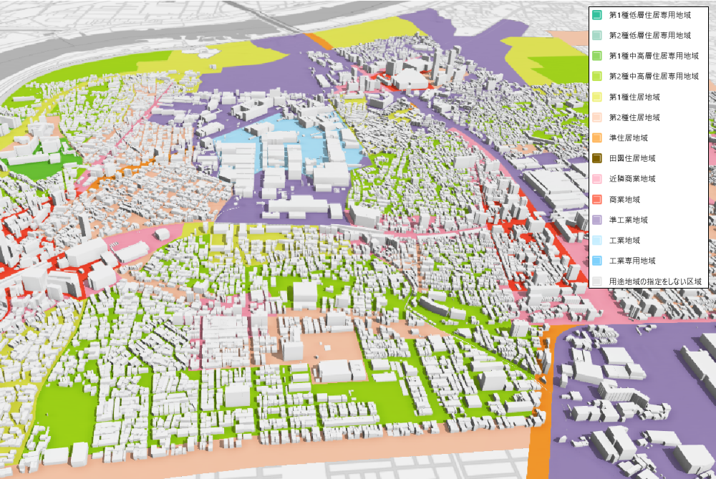

出典：「国土交通省 PLATEAU」（大阪府作成の３Ｄ都市モデルを反映）

３ 五地域区分別の土地利用原則

府域の土地利用は、土地利用基本計画に図示された都市地域、農業地域、森林地域、自然公園地域及び自然保全地域の五地域ごとに、それぞれ次の原則に従って適正に行わなければなりません。なお、五地域のいずれにも属さない地域においては、当該地域の特性及び周辺地域との関連等を考慮して適正な土地利用を図るものとします。

（１）都市地域
都市地域は、一体の都市として総合的に開発し、整備し、及び保全する必要がある地域であり、都市計画法第５条により都市計画区域として指定されている又は指定されることが予定されている地域とします。
都市地域は、農林漁業との健全な調和を図りつつ、健康で文化的な都市生活及び機能的な都市活動を確保すべきという都市計画の基本理念のもと、無秩序な市街化を防止し、計画的な市街化を図るため、都市計画法第７条に基づき市街化区域と市街化調整区域の区域区分を定め、以下の原則により土地利用を行います。
○ 市街化区域は、既に市街地を形成している区域及びおおむね10年以内に優先的かつ計画的に市街化を図るべき区域であり、安全性、快適性、利便性等に十分配慮した市街地の整備、開発、及び交通体系、公園緑地、上下水道その他の都市施設の整備を計画的に進めるとともに、防災機能を高めるための密集市街地対策や、良好な生活環境を維持するための自然環境の保全に努めます。
○ 市街化調整区域は、市街化を抑制すべき区域であり、特定の場合（農林漁業の振興、自然環境の保全との調整が図られ、計画的な都市化が担保される場合等。）を除き、農地や森林等の維持・保全に努めます。
○ 現行の市街化区域内における既成市街地の再整備や低未利用地の活用等により土地の有効活用を図り、市街地の無秩序な拡大の抑制に努めることを基本とした上で、市町村マスタープランや立地適正化計画等との整合が図られ、都市機能を集約する区域や交通ネットワークを活用した産業立地を促進する区域においては、必要最小限の区域で市街化調整区域から市街化区域への編入を進めます。また、計画的な市街地の形成の見込みがない区域等を市街化調整区域へ編入するなど、市街地の規模の見直しも見据えながら、適正な区域区分の変更を行い、良好な市街地を形成・維持します。

（２）農業地域
農業地域は、農地としての利用を進め、総合的に農業の振興を図る地域であり、農業振興地域の整備に関する法律第６条により農業振興地域として指定されている又は指定されることが予定されている地域とします。
農業地域の土地利用については、農地が食料供給源として基礎的な土地資源であり、都市近郊での生鮮食料品の安定した供給を図る生産基盤であるとともに、良好な生活環境や自然環境及び防災空間の構成要素であることから、その保全と有効利用を図ります。また、土地の有効利用、生産性向上等の見地から、農用地区域（農業振興地域の整備に関する法律第８条第２項第１号による農用地等として利用すべき土地の区域をいう。以下同じ。）において、今後新たに必要とされる農地を計画的に確保、整備するものとします。さらに、教育、レクリエーションなどの多面的機能をもつ農空間の整備をめざすものとします。
○ 農用地区域内の土地は、農業生産の基盤として確保されるべき土地であることから、土地改良、農地造成等の農業基盤の整備を計画的に推進するとともに、他用途への転用は行いません。
○ 農用地区域を除く農地については、農業生産力の高いもの、集団的に存在するもの及び農業に対する公共投資の対象となったものは、農業以外の用途への利用を極力避けます。ただし、法令等に基づき、都市計画等農業以外の土地利用計画との調整を了した場合は、その調整された計画を尊重します。

（３）森林地域
森林地域は、森林の土地として利用すべき土地があり、林業の振興または森林の有
する諸機能の維持増進を図る必要がある地域であり、森林法第２条第３項に規定する国有林の区域又は同法第５条第１項の地域森林計画の対象となる民有林の区域として定められている又は定められることが予定されている地域とします。
森林地域の土地利用については、森林が木材生産等の経済的機能を持つとともに、国土保全、水源かん養、環境保全、保健機能等の公益的機能を通じて府民生活に大きく寄与していることから、森林の保全及び利用をすすめるとともに、森林の持つ多面的機能が総合的に発揮されるようその整備を図るものとします。また、既存の緑の質の向上・回復・形成を図っていくものとします。
○ 保安林（森林法第25条及び第25条の2による保安林をいう。以下同じ。）においては、国土保全、水源かん養等の諸機能の積極的な維持増進を図るべきものであることから、適正な管理を行うとともに、原則として他用途への転用は行いません。
○ 国有林（保安林を除く。以下同じ。）については、適正かつ合理的な利用を図ります。
○ 地域森林計画対象民有林（保安林を除く。以下同じ。）については、経済的機能及び公益的機能の維持増進を図るものとし、林地の保全に特に留意すべきもの、施業方法を特定されているもの、水源として依存度の高いもの及び優良人工造林地またはこれに準ずる天然林等の機能の高いものについては、極力他用途への転用を避けます。
なお、森林を他用途へ転用する場合には、森林の公益的機能、林業経営の安定及び地勢的条件に留意しつつ、災害の防止、河川等の水質汚濁の防止及び良好な景観の確保等を十分考慮して周辺の土地利用との調整を図ります。

（４）自然公園地域
自然公園地域は、優れた自然の風景地で、その保護及び利用の増進を図る必要がある地域であり、自然公園法第２条第１号の自然公園として指定されている又は指定されることが予定されている地域とします。
自然公園地域の土地利用については、自然公園が優れた自然の風景地であり、その利用を通じて府民の保健機能及び教育に資するものであることから、優れた自然の保護とその適正な利用を図るものとします。また、自然環境の保全・回復を図りつつ、野外レクリエーション施設の整備などを進めるものとします。
○ 特別保護地区（自然公園法第21条第1項の特別保護地区をいう。）については、景観の厳正な維持を図るものとします。
○ 特別地域（自然公園法第20条及び「大阪府立自然公園条例」第6条による特別地域をいう。以下同じ。）については、その風致または景観の維持を図るべきものであることから、都市的土地利用、農業的土地利用等を行うための開発行為は極力抑制します。
○ その他の自然公園地域においては、大規模な開発行為その他自然公園としての風景地の保護に支障をきたすおそれのある土地利用は極力抑制します。

（５）自然保全地域
自然保全地域は、良好な自然環境を形成している地域で、その自然環境の保全を図る必要がある地域であり、自然環境保全法第45条第1項に基づく「大阪府自然環境保全条例」第11条による、大阪府自然環境保全地域として指定されている又は指定されることが予定されている地域とします。
自然保全地域の土地利用については、自然環境が人間の健康で文化的な生活に欠くことのできないものであることから、広く府民がその恩恵を享受するとともに、将来の府民にすぐれた自然環境を継承することができるよう、積極的に保全を図るものとします。
○ 特別地区（「大阪府自然環境保全条例」第13条による特別地区をいう。以下同じ。）については、その指定の趣旨に沿い、特定の自然環境の状況に対応した適正な保全を図り、土地の利用目的を変更しません。
○ その他の自然保全地域については、原則として土地の利用目的を変更しません。

４ 五地域区分の重複する地域における土地利用に関する調整指導方針

都市地域、農業地域、森林地域、自然公園地域または自然保全地域のうち2地域が重複している地域においては、次に掲げる調整指導方針に即し、また、3以上の地域が重複する地域においては、次に掲げる調整指導方針におけるそれぞれの関係からみた優先順位、指導の方向等を考慮して、土地利用の基本方向に沿った適正かつ合理的な土地利用を図ります。

（１）都市地域と農業地域とが重複する地域
① 市街化調整区域と農用地区域とが重複する場合
農地としての利用を優先します。
② 市街化調整区域と農用地区域以外の農業地域とが重複する場合
計画的な都市化が担保される場合等に限り、土地利用の現況に留意しつつ、農業上の利用との調整を図りながら、都市的な利用も認めます。

（２）都市地域と森林地域とが重複する地域
① 都市地域と保安林区域とが重複する場合
保安林としての利用を優先します。
② 市街化区域と保安林区域以外の森林地域とが重複する場合
原則として、都市的な利用を優先するが、森林の有する多面的機能の保全につとめます。
③ 市街化調整区域と保安林区域以外の森林地域とが重複する場合
計画的な都市化が担保される場合等に限り、森林としての利用の現況に留意しつつ、森林としての利用との調整を図りながら都市的な利用も認めます。

（３）都市地域と自然公園地域とが重複する地域
① 市街化調整区域と特別地域とが重複する場合
自然公園としての保護及び利用を優先します。
② 市街化調整区域と特別地域以外の自然公園地域とが重複する場合
自然公園としての機能の維持に留意しつつ、両地域が両立するよう調整を図ります。

（４）都市地域と自然保全地域とが重複する地域
① 市街化調整区域と特別地区とが重複する場合
自然環境としての保全を優先します。
② 市街化調整区域と特別地区以外の自然保全地域とが重複する場合
自然環境の保全に留意しつつ、両地域が両立するよう調整を図ります。

（５）農業地域と森林地域とが重複する地域
① 農業地域と保安林区域とが重複する場合
保安林としての利用を優先します。
② 農用地区域と保安林区域以外の森林地域とが重複する場合
原則として、農地としての利用を優先するが、農業上の利用との調整を図りながら、森林としての利用も認めます。
③ 農用地区域以外の農業地域と保安林区域以外の森林地域とが重複する場合
森林としての利用を優先するが、森林としての利用との調整を図りながら、農業上の利用も認めます。

（６）農業地域と自然公園地域とが重複する地域
① 農業地域と特別地域とが重複する場合
自然公園としての保護及び利用を優先します。
② 農業地域と特別地域以外の自然公園地域とが重複する場合
自然公園としての機能の維持に留意しつつ、両地域が両立するよう調整を図ります。

（７）農業地域と自然保全地域とが重複する地域
① 農業地域と特別地区とが重複する場合
自然環境としての保全を優先します。
② 農業地域と特別地区以外の自然保全地域とが重複する場合
自然環境の保全に留意しつつ、両地域が両立するよう調整を図ります。

（８）森林地域と自然公園地域とが重複する地域
自然公園としての機能の維持に留意しつつ、両地域が両立するよう調整を図ります。

（９）森林地域と自然保全地域とが重複する地域
自然環境の保全に留意しつつ、両地域が両立するよう調整を図ります。

（調整指導方針 一覧）
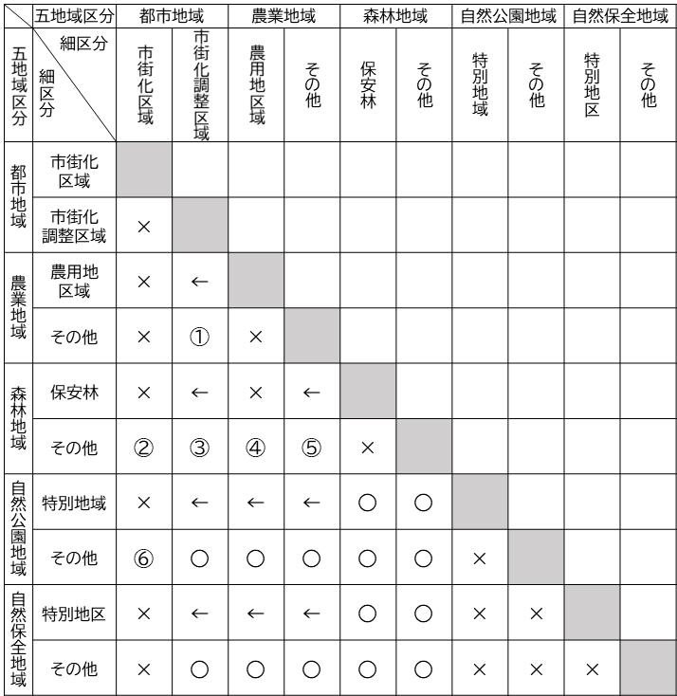

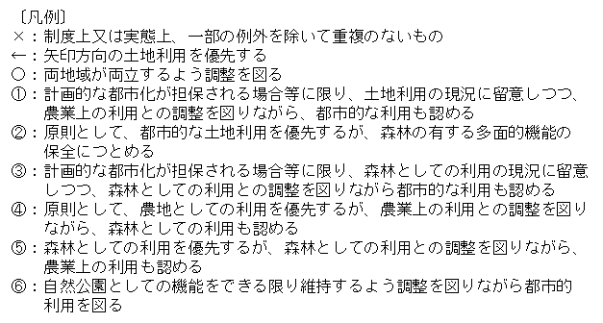

第３章 土地利用上配慮されるべき公的機関の開発保全整備計画

次表に掲げる公的機関を主体とする開発保全整備計画については、当該計画に基づく事業が円滑に実施されるよう土地利用上配慮します。

計画名 | 事業目的 | 規模 | 位置 | 計画主体 | 事業主体
大阪国際空港周辺整備計画 | 空港周辺地域の航空機公害被害の軽減 | 約800ha  (第1種区域) | 豊中市、池田市、大阪市の各一部 | 大阪府知事他 | 関西エアポート(株)、大阪府、  豊中市
・関係法：公共用飛行場周辺における航空機騒音による障害の防止等に関する法律（航空機騒音障害防止法）

第４章 土地利用状況の観測と評価・見直しの方針

第２章で定めた将来像の実現や基本方針に基づく施策の推進にあたっては、社会経済情勢の変化などに対応しつつ、各行政計画に基づく施策を着実に進める必要があります。このため、本計画で定めた将来像の実現や基本方針に関する施策の取組状況について、点検、評価を実施します。

点検、評価にあたっては、土地利用区分（別表）ごとの面積の推移を引き続き調査し、土地利用の大きな動向を把握するとともに、質的観点も含めた指標の設定を行い、土地利用実態の変化を観測・分析し、評価を行います。その上で、新たな課題に対して、必要に応じて計画の見直しを行います。

（別表）土地利用区分ごとの定義及び出典
土地利用区分 |  |  | 定義 | 出典
①農地 |  |  | ・耕作の目的に供される土地であって、畦地を含む 【農地法第2条第1項】  ・田及び畑の合計
 | 田 |  | たん水設備と、これに所要の用水を供給しうる設備を有する耕地 | 「作物統計」（農林水産省）
 | 畑 |  | 田以外の耕地 | 「作物統計」（農林水産省）
 |  | 普通畑 | 畑のうち、樹園地及び牧草地を除くすべてのもの | 「作物統計」（農林水産省）
 |  | 樹園地  （含牧草地） | 畑のうち、木本性作物を1a以上集団的に栽培するもの | 「作物統計」（農林水産省）
②森林 |  |  | 国有林と民有林の合計で、林道面積は含まない
 | 国有林 |  | 林野庁所管国有林・官行造林地・その他省庁所管国有林の合計 | ・農林水産省近畿中国森林管理局データ  ・「農林業センサス」（農林水産省）
 | 民有林 |  | 森林法第2条第1項に定める森林であって同法同条第3項に定める民有林 | 大阪府データ
③河川・水面・水路 |  |  | 河川、水面、水路の合計
 | 河川 |  | 河川法第4条に定める一級河川、同法第5条に定める二級河川及び同法第100条による準用河川の同法第6条に定める河川区域 | ・国土交通省各河川事務所データ  ・大阪府データ
 | 水面 |  | 湖沼（人造湖及び天然湖沼）並びに溜池の満水時の水面 | 大阪府データ
 | 水路 |  | 農業用用排水路 | 「作物統計」（農林水産省）及び大阪府データを基に算出
④道路 |  |  | ・一般道路、農道、林道の合計  ・車道部（車道、中央帯、路肩）、歩道部、自転車道部及び法面等からなる。
 | 一般道路 |  | 道路法第2条第1項に定める道路 | ・西日本高速道路株式会社データ  ・「道路統計年報」（国土交通省）  ・「道路現況調査」（大阪府）
 | 農道 |  | 圃場面積に一定率を乗じた圃場内農道及び「市町村農道台帳」の農道延長に一定幅員を乗じた圃場外農道 | 「作物統計」（農林水産省）及び大阪府データを基に算出
 | 林道 |  | 国有林林道及び民有林林道 | 大阪府データ
⑤都市公園 |  |  | 都市公園法第2条に定める都市公園の開設面積 | 大阪府データ
宅地 |  |  | ・建物の敷地及び建物の維持または効用を果たすために必要な土地  〔「固定資産の価格等の概要調書」の宅地のうち評価総地籍（村落地区については地籍調査進捗状況及び地籍調査実施前後の宅地面積変動率を用いて補正したもの）と非課税地籍を加えたもの〕 | 「固定資産の価格等の概要調書」（大阪府）
 | ⑥住宅地 |  | ・「固定資産の価格等の概要調書」の評価総地籍の住宅用地  ・非課税地籍のうち、都道府県営住宅用地、市町村営住宅用地及び公務員住宅用地 | 「固定資産の価格等の概要調書」（大阪府）
 | ⑦工業用地 |  | 「工業統計表」（用地・用水編）にいう「事業所敷地面積」を従業員10人以上の事業所敷地面積に補正したもの。 | 「工業統計表（用地・用水編）」（経済産業省）を基に算出
 | ⑧商業・業務施設等用地 |  | 住宅地及び工業用地のいずれにも該当しない宅地（商業、事務所、教育・福祉施設、建物がある 公共施設用地等） | 宅地面積から「住宅地」及び「工業用地」の各面積を差し引いたもの
⑨その他 |  |  | 合計面積から「農地」、「森林」、「河川・水面・水路」、「道路」及び「宅地」の各面積を差し引いたもの  （空港・港湾等運輸施設、建物がない公共施設、低・未利用地等）
合計 |  |  | 大阪府域の面積 | 「全国都道府県市町村別面積調」（国土交通省国土地理院）
（参考）五地域区分別面積

(１) 五地域区分の面積表【※今後の精査により更新する場合があります。】
区 分 |  | 面 積 （ha） | 割 合 （％）
五地域  区分 | 都市地域 | １８９，６０４ | ９９．４
五地域  区分 | 農業地域 | ３２，４８５ | １７．０
五地域  区分 | 森林地域 | ５４，９９２ | ２８．８
五地域  区分 | 自然公園地域 | ２０，０３９ | １０．５
五地域  区分 | 自然保全地域 | ３８ | ０．０
計 |  | ２９７，１５８ | １５５．８
白地地域 |  | １２３ | ０．１
合 計 |  | ２９７，２８１ | １５５．９
大阪府総面積 |  | １９０，７００ | １００．０

（注）・面積は、土地利用基本計画図（別紙）より計測したものです。
・大阪府総面積は、国土地理院調査の府土面積（基準面積）に、今後の埋立てによる増分（174ha）を加えたものです。

(２) 五地域の重複状況別面積【※今後の精査により更新する場合があります。】

区 分 |  | 面 積 （ha） | 割 合 （％）
重複のない地域 | （都）  （森） | １１１，６０５  ５４３ | ５８．５  ０．３
重複のない地域 | 計 | １１２，１４８ | ５８．８
重複地域 | （都）と（農）  （都）と（森）  （都）と（公）  （都）と（農）と（森）  （都）と（農）と（公）  （都）と（森）と（公）  （都）と（森）と（保）  （都）と（農）と（森）と（公）  （都）と（農）と（森）と（保） | ２２，１５６  ２６，５０８  １，０００  ９，２５８  ３９３  １７，９７１  ３５  ６７５  ３ | １１．６  １３．９  ０．５  ４．９  ０．２  ９．４  ０．０  ０．４  ０．０
重複地域 | 計 | ７７，９９９ | ４０．９
白地地域 |  | １２３ | ０．１
大阪府総面積 |  | １９０，７００ | １００．０
(注) ・（都）は都市地域、（農）は農業地域、（森）は森林地域、（公）は自然公園地域
（保）は自然保全地域を示します。
・面積は土地利用基本計画図より計測したものを記載しています。

